**DESCARGAR INFORMACION DE HUBSPOT**

1. Ingreso a Hubspot CLick en Ir a mi cuenta y ahí ingresamos el usuario y contraseña.

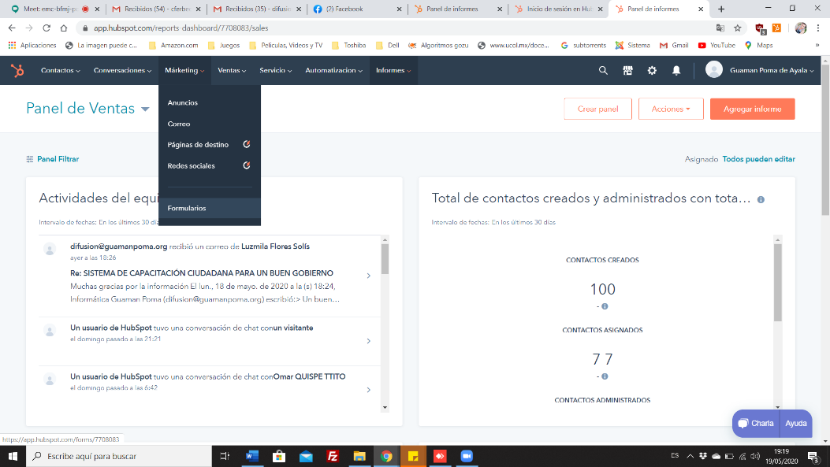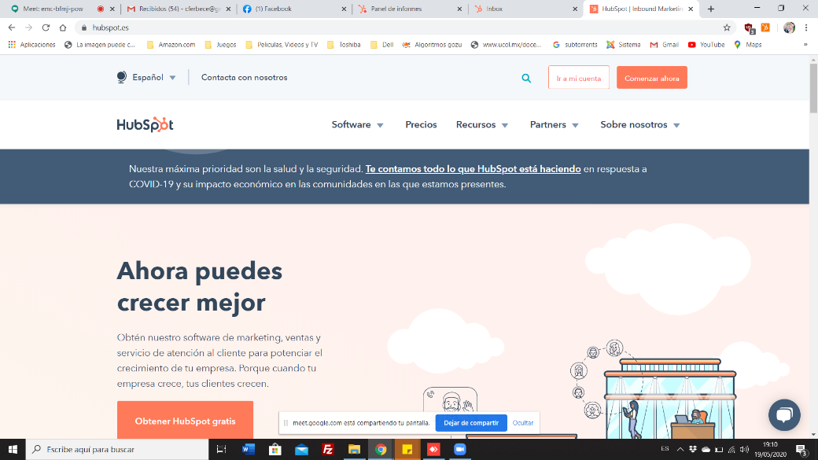

1. Dentro de Hubspot podemos ver la barra de menú donde verificamos el formulario, los contactos registrados, un resumen de la interacción que nuestro formulario obtuvo.

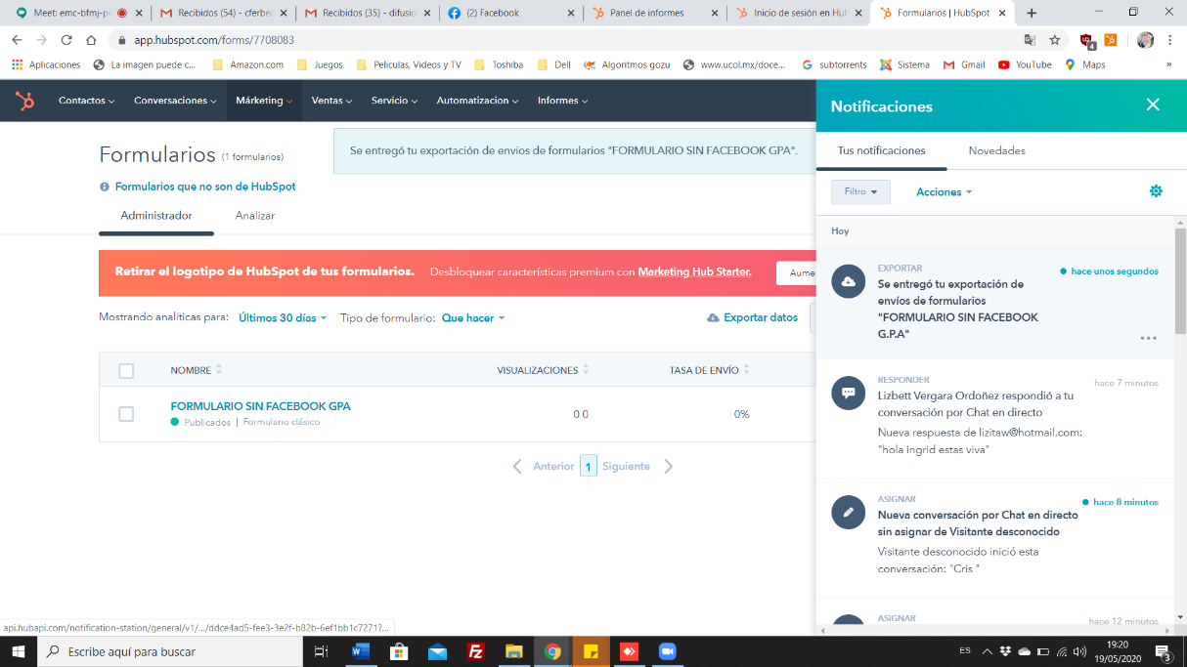

1. Ubicamos el formulario que pertenece al programa, click en el botón derecho ACCIONES y luego EXPORTAR ENVÍOS
2. 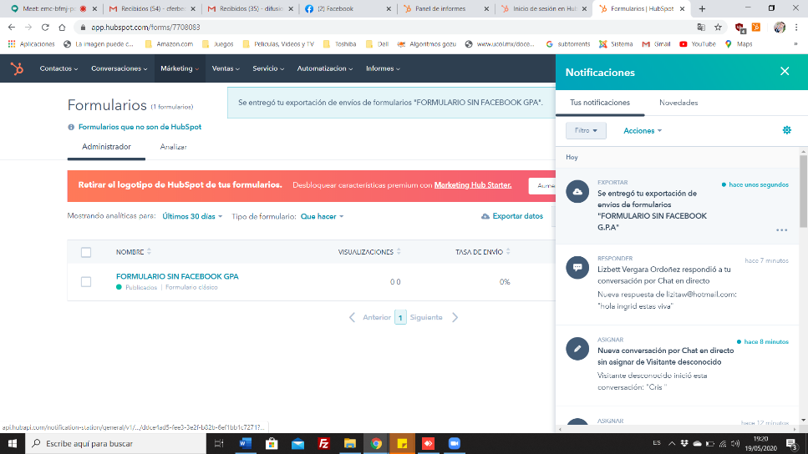Después automáticamente hubspot generará una notificación para poder descargar nuestro archivo csv, le damos clic para poder descargarlo.
3. Para ver los mensajes entramos a CONVERSACIONES, después a BANDEJA DE ENTRADA, ahí podemos responder los mensajes generados desde el robot del formulario.

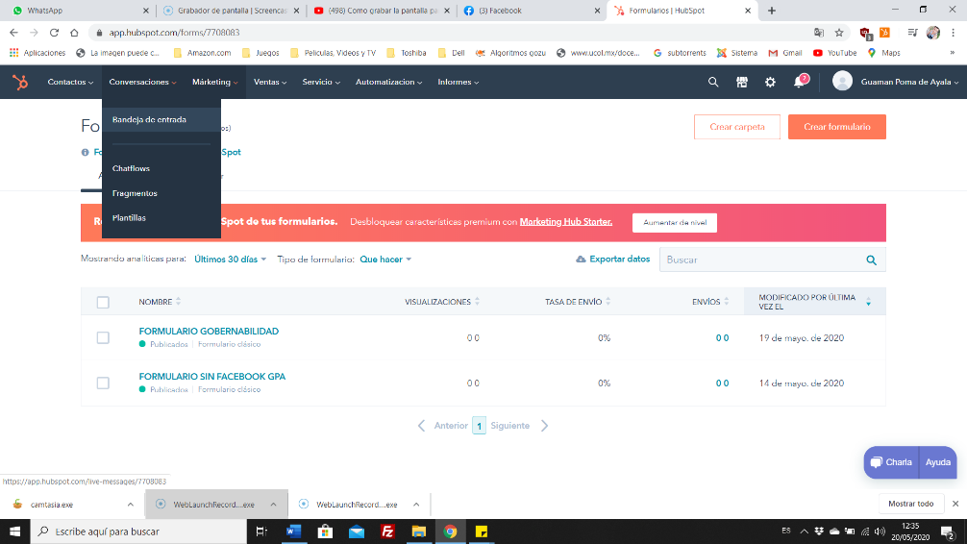

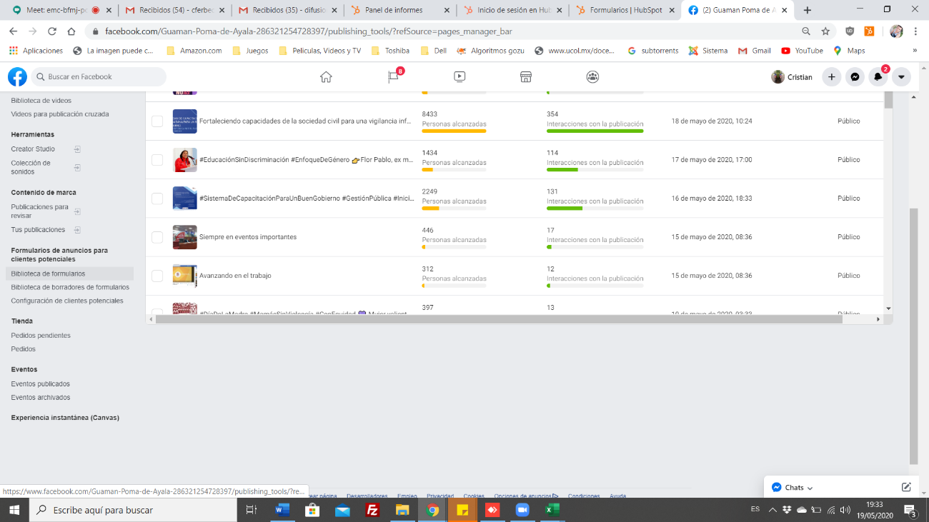**DESCARGAR INFORMACION DEL FORMULARIO EN FACEBOOK**

1. 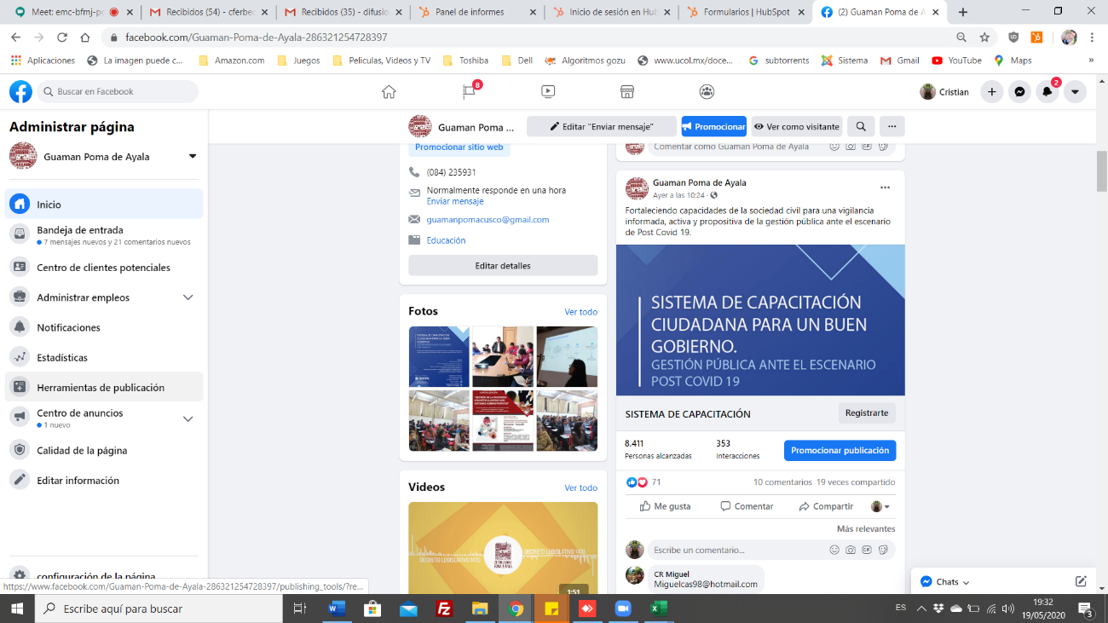Vamos ala barra lateral izquierda, clic en Herramientas de publicación.
2. Después Biblioteca de formularios
3. Ubicamos el formulario que pertenece al programa, luego clic en DOWNLOAD

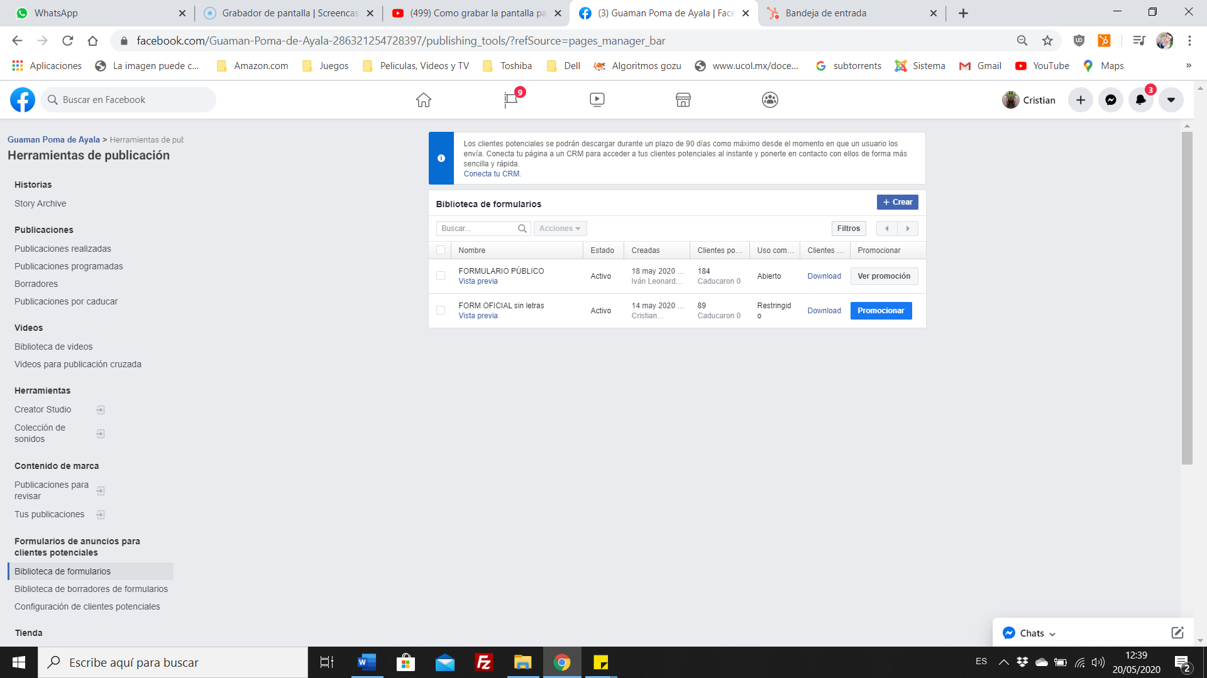

1. Si queremos descargar los registros del día es la primera opción y si queremos desde el inicio o una fecha en especifico usamos la segunda opción.